**MATEMATIKA, 3.a RAZRED, 27.11.2020**

**Računske operacije: SEŠTEVAMO DO 5, VLOGA ŠTEVILA 0**

**IZRAČUNAJ S POMOČJO BARVIC ALI PRSTOV. RAČUN V SRČKU POVEŽI Z USTREZNIM REZULTATOM (ZGORNJI BARVNI SRČKI)**

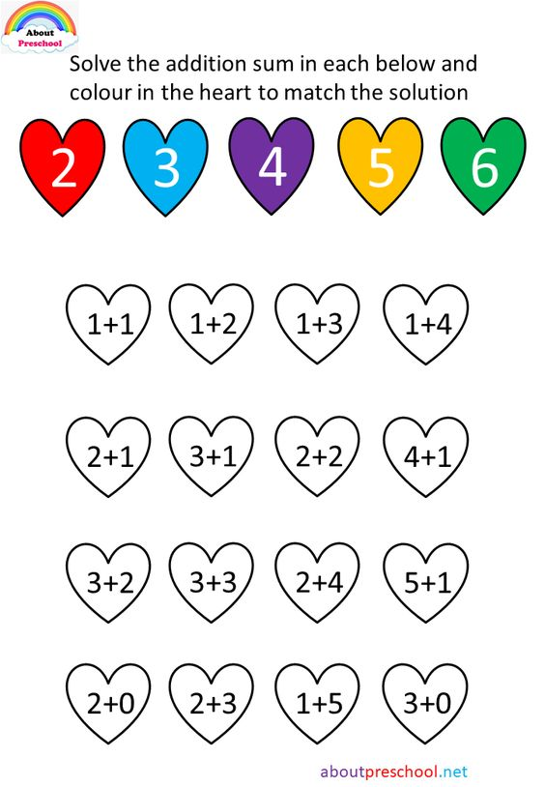

IZRAČUNAJ Z BARVICAMI, PRSTI. POBARVAJ SLIKO TAKO, KOT JE ZAPISANO.

1 ZELENO 2 RDEČE 3 MODRO 4 RUMENO 5 ORANŽNO

